Лабораторная работа № 3
  - Markdown
Хадир Али

Цель работы
Научиться оформлять отчёты с помощью легковесного языка разметки Markdown.

Выполнение работы

Примеры разметки
В этой работе я использую различные элементы Markdown. Например, цитату:
Markdown — это простой язык разметки, который легко конвертировать в PDF или HTML.

Математические формулы
Согласно заданию, я вставляю пример математической формулы:
$$\sin^{2}(x)+\cos^{2}(x)=1$$

Изображения из лабораторной работы №2
На рис. [-@fig:01] показана настройка Git.
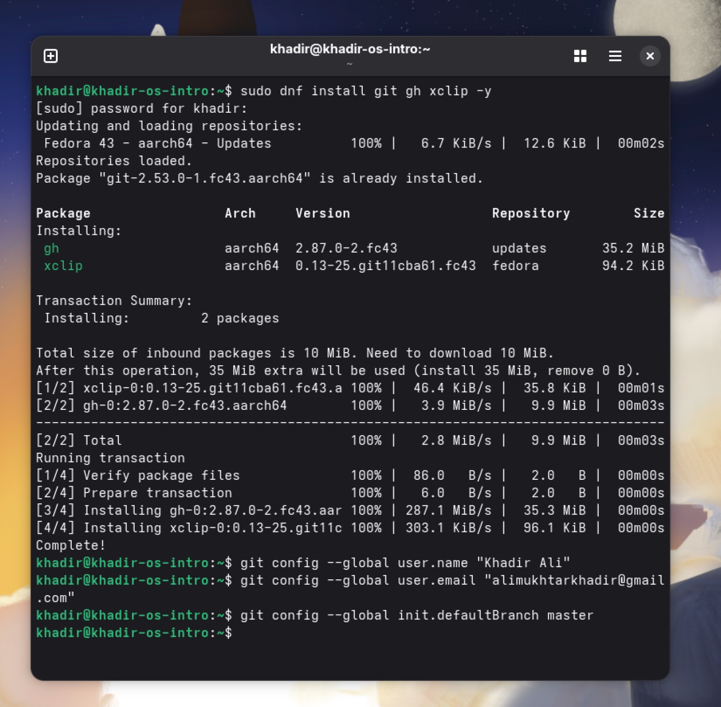
Настройка конфигурации Git

Выводы
Я освоил синтаксис Markdown и научился автоматизировать создание отчетов в форматах PDF и DOCX с помощью Makefile.

